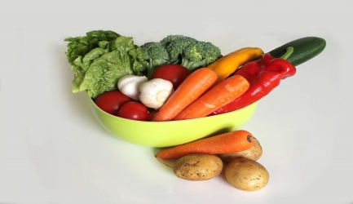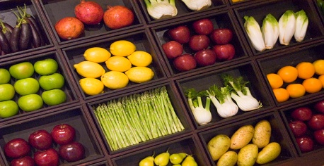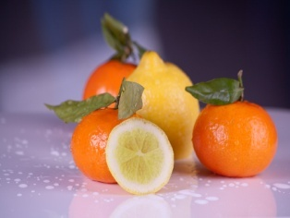
JADŁOSPIS
15.05.2023r. – 19.05.2023r
DZIEŃ  TYGODNIA | Śniadanie | Obiad | Podwieczorek
poniedziałek  15.05.2023 | - Paluch z parówką z szynki z keczupem i pomidorem  - Herbatka | - Zupa: Kapuśniak z mięsem mieszanym  - Danie: Makaron z serem w polewie truskawkowo-jogurtowej  - Herbatka owocowa. Baton ryżowy | - Kanapki z wędliną wieprzową, ogórkiem i papryką (pieczywo mieszane, masło śmietankowe)  Mleko/mleko sojowe  - Owoc
wtorek  16.05.2023 | - Zupa mleczna  (płatki zbożowe na mleku, mleku sojowym)  - Kanapki z wędliną pieczoną, sałatą i rzodkiewką  - Herbata | - Zupa: Kalafiorowa  - Danie: Kolorowy kociołek z filetem z indyka i warzywami opiekane ziemniaki w ziołach  - Kompot  - Mus owocowy | - Ciasto zebra– wyrób własny  - Winogrono  - Mleko waniliowe
środa  17.05.2023 | - Kanapki z wędliną drobiową, sałatą i pomidorem  (pieczywo mieszane, masło śmietankowe)  - Kawa inka(mleko/mleko sojowe) | - Zupa: Rosół z makaronem  - Danie: Pieczone udka w sezamie, ryż, sałata lodowa  - Woda z cytryną  - Owoc | - Koktajl bananowo-truskawkowy na bazie jogurtu (wyrób własny)  - Chałka
czwartek  18.05.2023 | - Zupa mleczna  (kasza manna na mleku/mleku sojowym)  Kanapki z pastą z tuńczyka(pieczywo mieszane, masło śmietankowe)  - Herbata | - Zupa: Fasolowa z kiełbasą  - Danie: Łazanki jarskie z pieczarkami  - Kompot  - Owoc | - Bułka pszenna z białym serem i dżemem  - Banan  - Herbata
piątek  19.05.2023 | - Kanapki z żółtym serem, sałatą i pomidorem  - Kawa zbożowa (mleko /mleko sojowe) | - Zupa: Barszcz ukraiński  - Danie: Paluszki rybne, ziemniaki, ogórek kiszony  - Sok owocowy | - Serek waniliowy  - Herbatnik  - Jabłuszko do chrupania
alergeny: | zboża zawierające gluten, orzechy, gorczyca, dwutlenek siarki i siarczyny, mleko i produkty pochodne, seler, ryba, soja, owoce cytrusowe, sezam, jaja  - w przypadku diety bezmlecznej mleko krowie i produkty pochodne, zastępowane są produktami na bazie soi
Stołówka szkolna zastrzega sobie prawo do zmian w jadłospisie wprowadzonych z przyczyn niezależnych
SMACZNEGO !!!

